戦争する国づくりストップ！憲法を守り・いかす共同センター
文京区湯島2-4-4全労連会館 03-5842-5611 (FAX 5842-5620)
http://www.kyodo-center.jp mail: move@zenroren.gr.jp
憲法共同センターNEWS

2016年10月18日 第174号
gou 号

新潟知事選勝利！ 野党統一の勝利！
市民と野党の共闘で「再稼働ノー」の流れ大きく
10月17日投票の新潟県知事選挙で、市民と野党の統一候補・米山隆一氏が、安倍政権と電力業界の全面後押しをうける与党候補を破り勝利しました。「福島原発事故の収束・検証なしに柏崎刈羽原発の再稼働は許されない」との審判を下し、市民と野党が力を合わせれば、勝利できるこことを明瞭に示しました。７月の九州電力川内原発の一時停止を公約した鹿児島県知事選挙に次ぐ勝利となります。
新潟知事選挙は、柏崎刈羽原発の再稼働を最大の争点にたたかわれました。また、「ＴＰＰから地域の多様な農業、家族的農業、日本一の米どころ新潟県の農業を守りぬこう」との訴えが県民をうごかしました。原発再稼動ストップ、ＴＰＰ批准阻止へむけての流れを加速させ、安倍政権に痛打を与える一歩となりました。

憲法共同センター「第３回活動交流集会」（10/16）
戦争法の発動許さず、
廃止を求めるたたかいをさらに広げよう！
憲法共同センターは、10月16日、発明会館で、第３回活動交流集会を開催し29団体から80人が参加しました。改組から２年４か月余りのたたかいの到達点を確認するとともに、参議院選挙後の情勢を共有し、憲法がいきる日本の展望を切り開くたたかいの方向を確認し、各分野・各地の活動を交流しました。
はじめに新日本婦人の会の米山淳子副会長が主催者あいさつ、上智大学の中野晃一教授が、「改憲阻止のために野党と市民の共闘が持つ力」と題して講演を行ないました。日本共産党の山添拓参議院議員が国会情勢を含むあいさつに駆けつけました。
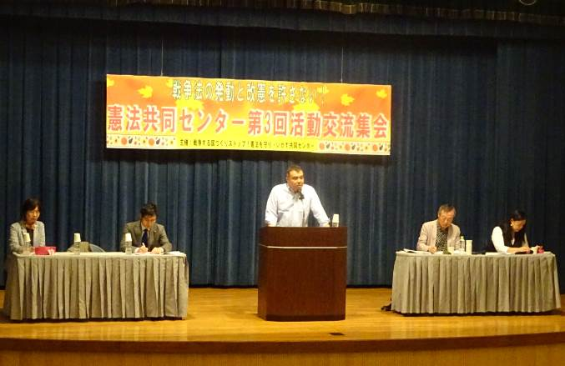
全労連の小田川義和議長が、運営委員会を代表して、たたかいを通じて共闘の発展と憲法共同センターが果した役割や情勢について報告。具体的な取り組みとして、「自衛隊を南スーダンに送るな10・30青森集会」の成功や、毎月の「9の日宣伝」、「19日行動」などと沖縄・辺野古への新基地建設と高江ヘリパッド建設反対署名へのとりくみの強化を強調しました。
特別報告を、新婦人、山梨民医連、埼玉憲法会議、大阪憲法会議・共同センターがおこない、11人から運動を含めたリアルな報告がありました。
最後にまとめと閉会あいさつを全日本民医連の岸本啓介事務局長がおこない、安倍暴走政治を許さず、あらたな情勢のもとで奮闘していく決意をかためあいました。
各地のとりくみ 憲法しんぶん速報版／10月17日（第677）より転載
福島 白河駅前で宣伝行動 「日本の若者を戦場に送るな」と訴える
福島県白河市のＪＲ白河駅前で３日、「あべ政治を許さない」と宣伝行動に取り組みました。横断幕やブラスターを掲げての行動でした。参加した男性は南スーダンへ派遣する自衛隊に駆け付け警護などの任務を実行させようとしていることを厳しく批判し、「日本の若者を戦場に送るな」と訴えました。
別の参加者は、「改憲、原発再稼働、ＴＰＰ、医療・介護改悪、社会保障切り捨てなど安倍政権の暴走政治は許せない。市民と野党の力の総結集で、あべ政治をやめさせよう」と呼びかけました。

宮城 元陸上自衛隊レンジャー隊員の講演会を開催
「女の平和」ピースアクションみやぎは2日、元陸上自衛隊レンジャー隊員の井筒高雄氏の講演会を仙台市で開き、108人の市民が参加しました。
主催者を代表して、遠藤恵子実行委員は、安保法制の具体化で真っ先に自衛隊員が戦争に巻き込まれ、日本も巻き込まれると指摘し、「どう阻止したらいいのか、ともに考えたい」とあいさつしました。
井筒氏は、レンジャ－隊員の激しい訓練内容を解説し、戦争をするための訓練であることを強調。現行のＰＫＯは、交戦権を持って展開し、日本のＰＫＯ参加５原則など成り立たず、日本の理屈は国際社会では通用しないと指摘しました。南スーダンの内戦が、石油利権をめぐる紛争であり、戦争には利権がからむと強調。安倍首相が武器輸出のために、自衛隊に武器を使わせ、実績をつくる狙いがあるのではないかと指摘しました。会場からは、「孫が、自衛隊入隊を希望し、入れたくない」などの話が出されました。 民進党の郡和子衆院議員があいさつしました。

北海道 憲法共同センタ―、全ての自治体に地域センターをつくろう！
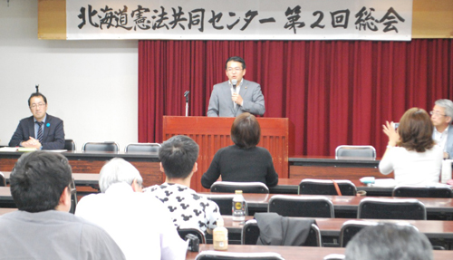
北海道憲法共同センタ―は２日、札幌市内で総会を開催しました。大地巌事務局長が戦争法廃止の2000万署名の目標50万人を突破し、約88万人分集まっているなどの報告を行い、共同の宣伝や署名行動、学習運動を進め、全ての自治体に地域センターをつくろうと行動提起しました。民青同盟道委員会や新日本婦人の会道本部、道労連などの民主団体や赤平地域から発言があり、各分野のとりくみが豊かに交流されました。
総会の前に、日本共産党の畠山和也衆議院議員が「臨時国会の焦点とたたかいの展望」と題して講演しました。畠山氏は、「あまりにも異様な幕開けだった」と、安倍首相の所信表明演説に与党議員が総立ちで拍手したことなどを紹介し、「安倍政権の国会無視、民意無視の姿勢が明らかになった」と指摘しました。また、労働時間やＴＰＰ、戦争法などあらゆる分野で政府を追及していくと話し、「国会内外での市民と野党の共同で前に進めよう」と呼びかけました。

＊＊＊＊＊＊＊＊＊＊＊＊＊＊＊＊＊＊＊＊＊＊＊＊＊＊＊＊＊＊＊＊＊＊＊＊＊＊＊＊＊＊＊＊＊
- 沖縄署名バナーです
ＳＮＳなどで拡散して、署名運動を広げるのに役立てましょう！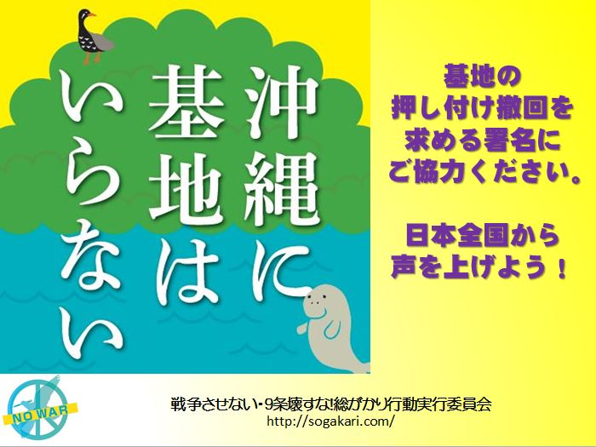
当面の行動日程

10月の19日行動 全国各地でとりくみましょう！
安倍政権の暴走止めよう！自衛隊は戦地に行くな！10.19国会議員会館前集会
■日時／10月19日（水）18時30分～19時30分
■場所／衆議院第2議員会館前～国会図書館前
※憲法共同センターは国会図書館前に集合して下さい。
■主催／戦争させない・9条壊すな！総がかり行動実行委員会
＊各団体最大限の参加をめざし、憲法共同センターとして2000人以上の参加をめざします。

11月の「９の日」行動 全国各地でとりくみましょう！
＜東京都内＞
■日時／11月10日（木）12時～13時（9日ではないのでご注意を！）
■場所／JR「新宿駅」西口
■主催／憲法共同センター、東京憲法共同センター

10・30青森集会 各団体からの参加を呼びかけます！
自衛隊を南スーダンに送るな!! いのちを守れ!! 青森集会
■日時／10月30日（日）集会13時30分～14時30分
パレード14時30分～15時30分
■場所／青森駅前公園（JR青森駅前）
■主催／戦争法廃止を求める青森県民ネットワーク
戦争させない・9条壊すな！総がかり実行委員会
※各団体は「旗」を持参のうえ参加してください。
※中央団体・北海道・東北地方を中心に参加をお願いします。

12月の「９の日」行動 全国各地でとりくみましょう！
＜東京都内＞
■日時／12月9日（金）12時～13時
■場所／JR「新宿駅」西口
■主催／憲法共同センター、東京憲法共同センター
以上

